

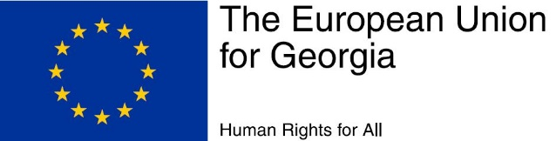

საქართველოს პარლამენტის ადამიანის უფლებათა დაცვისა და სამოქალაქო ინტეგრაციის კომიტეტის საქმიანობის ანგარიშის პრეზენტაცია
სასტუმრო „ჰოლიდეი ინ“
26 იანვარი, 2018
დღის წესრიგი
11:00-11:30 პრეზენტაციის გახსნა, მისასალმებელი სიტყვა
სოფო კილაძე - საქართველოს პარლამენტის ადამიანის უფლებათა დაცვისა და სამოქალაქო ინტეგრაციის კომიტეტის თავმჯდომარე
ირაკლი კობახიძე - საქართველოს პარლამენტის თავმჯდომარე
ლევან იზორია - საქართველოს თავდაცვის მინისტრი
სოზარ სუბარი- საქართველოს ოკუპირებული ტერიტორიებიდან იძულებით გადაადგილებულ პირთა, განსახლებისა და ლტოლვილთა მინისტრი
კახა კახიშვილი- საქართველოს სასჯელაღსრულებისა და პრობაციის მინისტრი
თეა წულუკიანი- საქართველოს იუსტიციის მინისტრი
დოროტა დლოუჩი-სულიგა - პოლიტიკის, პრესის და ინფორმაციის განყოფილების ხელმძღვანელი, ევროკავშირის წარმომადგენლობა საქართველოში
ნათია ნაცვლიშვილი - პროგრამული მიმართულების ხელმძღვანელი, გაეროს განვითარების პროგრამა (UNDP) საქართველოში
ელიზაბეტ რუდი - აშშ ელჩის მოადგილე
კრისტიან ურსე- ევროპის საბჭოს ოფისის ხელმძღვანელი საქართველოში
11:30-12:10 კომიტეტის საქმიანობის ანგარიშის პრეზენტაცია
სოფო კილაძე - კომიტეტის თავმჯდომარე
რატი იონათამიშვილი - კომიტეტის თავმჯდომარის მოადგილე
გიორგი ტუღუში - კომიტეტის თავმჯდომარის მოადგილე
ანრი ოხანაშვილი - კომიტეტის წევრი
დავით მათიკაშვილი - კომიტეტის წევრი
მერაბ ქვარაია - კომიტეტის წევრი
12:10-12:25 დისკუსია
მოდერატორი - სოფო კილაძე
12:25-12:30 შეჯამება
სოფო კილაძე

